機関名 | 住所 | 電話番号
大阪府四條畷保健所 | 四條畷市江瀬美町１－１６ | ０７２－８７８－１０２１
大東市地域保健課 | 大東市幸町８－１ | ０７２－８７４－９５００
四條畷市立保健センター | 四條畷市中野３－５－２８ | ０７２－８７７－１２３１
交野市健康増進課 | 交野市天野が原町５－５－１ | ０７２－８９３－６４０５
禁煙するにはどうすればいいの？
健康保険で禁煙治療が受けられます‼
妊娠中に禁煙しても、出産後半年以内 に再喫煙しやすい
私たちがあなたの禁煙を応援します！！禁煙外来の紹介も行っています。お気軽にご相談ください。
☆相談窓口はこちら

禁煙治療は健康保険が使えます。（妊娠中や授乳中は、禁煙補助剤による治療はできません。）
禁煙を希望されるときは、医師・薬剤師にご相談ください。

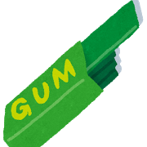

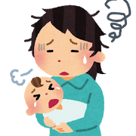
頑張って禁煙できたので、このまま禁煙を継続していきましょう！
こんな時に気をつけて、上手に気持ちを切り替えましょう
・出産が終わった時 ・授乳が終了した時 ・育児でイライラした時
・なんとなく気分が落ち込んでゆううつな時
・手持ちぶたさや家事の合間でボーッとした時
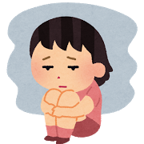
吸いたい気持ちが起きたときの対処方法を考えておく。
吸いたいという欲求は３分前後で弱まります。

- 深呼吸してみる。
- お茶や水を飲みごまかす。
- 糖分の少ないガムや干し昆布などをかむ。
- 歯をみがく
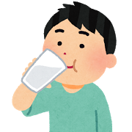
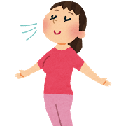
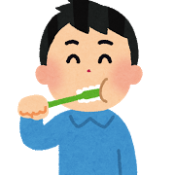
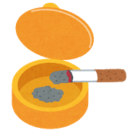
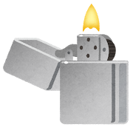

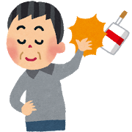
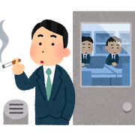

☆相談窓口はこちら

吸えない環境を作り、吸いたい気持ちを起こりにくくしてみる。

- 灰皿やライターを捨てる。
- タバコが吸いたくなる場所を避ける。
- 喫煙者のそばにいかない。家族や友人達にそばでタバコを吸わないようにお願いする。

